
.

Colegio Nuestro Tiempo - R.B.D.: 14.507-6
Profesora: Francisca Lizama/ psicopedagoga Javiera Marambio
Guía Matemáticas 3° Básico
7° semana

CORREO ELECTRÓNICO | Tía Francisca : profefranciscalizama@gmail.com
OBJETIVO DE APRENDIZAJE | Leer y representar números menores que 1000, identificando el valor posicional de las cifras.
NOMBRE_______________________________________________________FECHA____________

Completa las siguientes secuencias:
- Escribe del 100 al 129
Continúa la serie de forma ascendente (hacia adelante)
100 | 101 | 102

- Escribe de forma descendente (hacia atrás) del 250 al 231
 |  |  |  |  |  | 237
 |  |  |  |  |  |  | 248 | 249 | 250

- Escribe de 2 en 2 desde el 350 al 408
350
372
402

- Escribe hacia atrás de 3 en 3 desde el 500 al 410

413
 |  |  |  | 455
473 |  |  |  |  |  |  |  |  | 500

- Cuenta hacia atrás 5 números desde: 610 hasta 515

 |  | 575 |  |  |  |  |  |  | 610

- Escribe con palabras el nombre de los siguientes números:
Ejemplo 553: Quinientos cincuenta y tres
557 _____________________________________________________________________________
524 _____________________________________________________________________________
502 _____________________________________________________________________________
599 _____________________________________________________________________________
559 _____________________________________________________________________________
580 _____________________________________________________________________________
535 _____________________________________________________________________________

- Averigua el número resultante

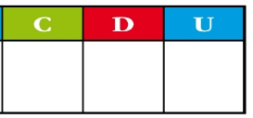
- (4C 4D 4U) + (4C 1D 4U) = + =

- (3D 3U) + (8C 2U) = + =

- (3C 3D 4U) + (4C 6D 4U) = + =

- (5C 3D 8U) + (4C 6D 1U) = + =

- Descifra el número en clave. Sigue las indicaciones de la tabla
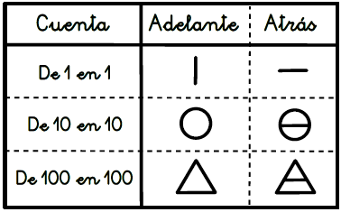

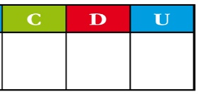

El resultado es

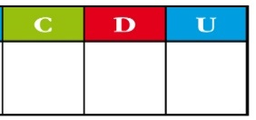
El resultado es

